2.2 进位加
1.用竖式计算。
29+45＝ 36+17＝ 64+29＝ 67+16＝

2. 在里填上“>”“<”或“=”。
26+1536 42+2860 24+3853
75+1557+15 31+7673+16 48+2756+27
3.对的在（ ）里打√，错的打×，并改正。
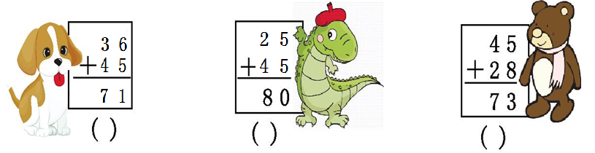
4. 一本《童话故事》38元,一本《科学家的故事》47元,两本书共多少钱?

答案：
1. 74 53 93 83
2. ＞ ＞ ＞ ＞ ＞ ＜
3. 81 70 √
4. 38+47=85（元）

